附件2

庆“三八”教职工厨艺比赛方案

一、比赛项目

1.包饺子

此项目分数占总分50%。要求在30分钟内完成（煮饺子时间不计在内），每超1分钟扣1分。包饺子完成后自行转移到煮饺子区排队煮饺子，完成了煮饺子的队员放上编号举手示意，由送样员将煮熟的饺子送到评委席。

2.餐桌布置

包括插花（分数占总分30%）与折餐巾花（分数占总分20%）两个项目。要求在30分钟内完成，每超1分钟扣1分。插花采用在花泥上插台花的形式；折餐巾花项目分为折餐巾杯花和折餐巾盘花，杯花和盘花分别要折叠3种款式的餐巾花共6个（主宾位1个、副主宾位1个和普通位4个）。
二、原材料和用具
比赛用的原材料和用具除插花使用的剪刀（须自带）外，由承办单位提供，具体如下表：

1．原材料
比赛项目 | 材料 | 数量 | 备注
包饺子 | 面粉 | 500g | 低筋面粉
包饺子 | 馅 | 650g | 每队按照肉菜4：6的比例分配（肉泥260克、芹菜390克）。馅料自行调味。
插花 | 红玫瑰 | 6支/队
插花 | 非洲黄菊 | 8支/队
插花 | 满天星 | 2支/队
插花 | 排草 | 2扎/队
插花 | 散尾葵叶 | 5支/队
插花 | 香水百合  （or天堂鸟） | 1朵/队
插花 | 香水百合  （or天堂鸟） | 2支/队
插花 | 花泥 |  | 花泥含小托盘，规格20cm*10cm*10cm
2. 用具
比赛项目 | 用具 | 数量 | 备注
包饺子 | 擀面杖 | 2条/队
包饺子 | 馅挑 | 2条/队
包饺子 | 胶刮刀 | 1把/队
包饺子 | 不锈钢消毒托盘 | 1个/队 | 规格35cm*45cm，装成品
包饺子 | 电磁炉 | 10套（含锅） | 现场共摆放10个，按先到先煮的使用原则操作
包饺子 | 调味瓶（油盐醋味精等） | 适量 | 统一放置在公共区域，各队根据需要自取
折餐巾花 | 圆桌 | 1张/队 | 直径180cm
折餐巾花 | 玻璃转台 | 1张/队 | 直径110cm（放置鲜花）
折餐巾花 | 台布 | 1张/队
折餐巾花 | 红酒杯 | 6个/队 | 玻璃质透明杯，高14cm、外口直径5.6cm
折餐巾花 | 碟子 | 6个/队 | 白沙陶瓷圆碟；直径17.8cm
折餐巾花 | 餐方巾 | 12张/队 | 正方形布餐巾46cm*46cm
三、评分标准
1.包饺子
项目 | 要求 | 分数
皮的韧性和光滑度 | 皮厚薄均匀，光滑，韧性好。 | 30
饺子的饱满度、  味道 | 皮的群边与馅的比例适当,味道咸鲜适中。 | 30
批量均匀度 | 饺子大小均匀、整齐。数量达50个。低于或高于此标准扣分，多一个或少一个扣一分。 | 20
不漏馅、不开口 | 爆漏或开口一个扣一分。 | 20
2.插花
项目 | 要求 | 分数
剪切花枝方法 | 剪切花枝方法正确, 修剪未一剪到位。 | 20
插花要求 | 花枝大小均匀、主花突出、层次清楚  中心高度与其他花枝协调、叶草剪切长度与插放适中、全部用完配给的材料 | 50
插花艺术效果 | 主题突出、构思新颖，摆放餐台中心位、花台中心典雅大方，具有观赏性 | 30
3.折餐巾花
项目 | 要求 | 分数
折餐巾杯花6朵 | 1. 突出正副主位、巾花挺拔，不歪倒  2．造型美观，款式新颖、巾花观赏面向客人 | 50
折餐巾盘花6朵 | 1．突出正副主位、巾花造型美观，不歪倒，在盘中摆放一致，左右成一条线  2．款式新颖、巾花观赏面向客人 | 50

四、比赛各项目有关图示
主宾位
普通位
普通位
普通位

普通位

副主宾位
主 席 台

玻璃转盘
（中间摆放插花作品）

折餐巾花、插鲜花位置示意图
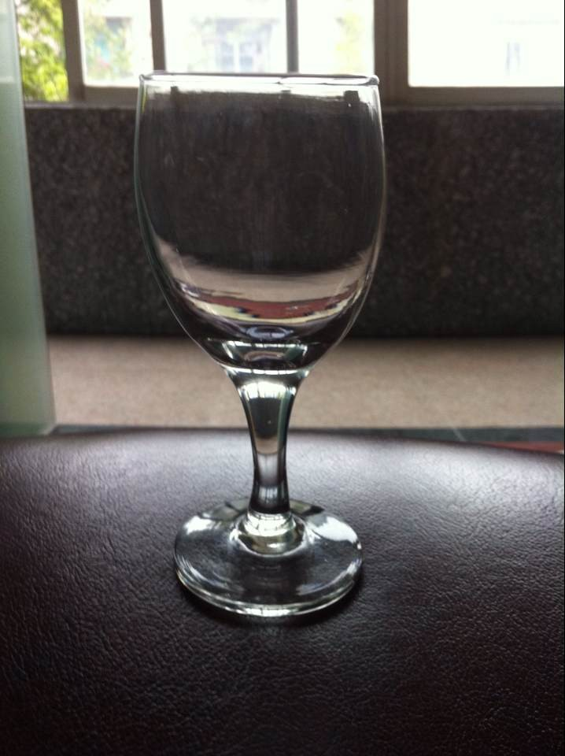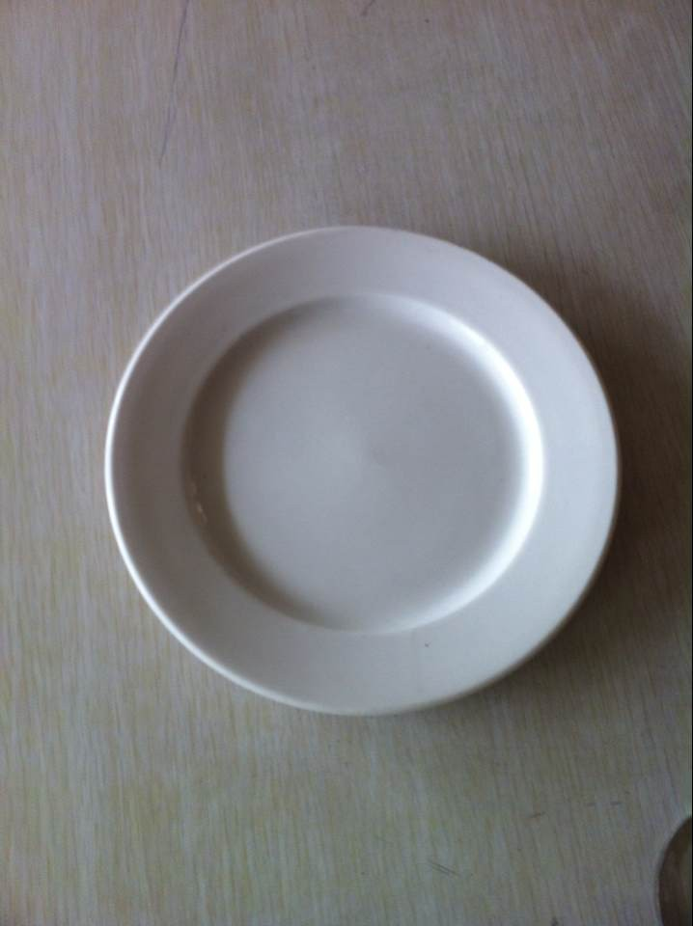
折餐巾花红酒杯图示 折餐巾花白瓷盘图示
五、比赛须知
1．参赛队员迟到10分钟取消参加本次活动的资格，特殊情况需提前向组委会提出申请。
2．各参赛队必须独立完成全部项目，只报名不参加或由他人代替的、不按程序提出异议并影响整个活动进行的取消资格。
3．参赛队员操作时不能离开操作台，每个项目应在指定的操作台作业，如随意离开将取消活动资格。
4．参赛队员要文明参赛，在完成比赛后，应对操作台等进行清洁，保持操作台面及比赛场地整洁。
6．参赛队员应遵守比赛秩序，煮饺子时排队轮候，先到先煮。
7．评委要本着严肃、认真、公正、准确的态度，对各个项目进行评分。
8．参赛队员须服从评委评判，如有异议，请按程序向评委提出，评委裁决后仍有异议的，由主承办单位商议作出裁决。
9．各参赛队员及观众须遵守比赛现场的相关规定，不随意走动，不围观，不大声喧哗。

